Постарайтесь предупредить
- Не оставляйте ребёнка один на один со своими проблемами. При любых обстоятельствах проявляйте любовь и понимание к ребёнку. Пусть он ищет поддержку в семье, не на улице.
- Помогите преодолеть неуверенность и научите говорить «нет».
- Больше общайтесь с детьми, будьте в курсе всех дел и проблем. Познакомьтесь с друзьями своих детей, постарайтесь знать, где бывает ваш ребёнок.
- Старайтесь не допускать конфликтных и экстремальных ситуаций, не толкайте ребёнка на улицу.
- Изучите проблемы, связанные с употреблением наркотиков, табака, алкоголя. Говорите на эти темы с ребёнком.
- Станьте для ребёнка настоящим другом и всегда показывайте хороший пример.


Около 80 % подростков впервые пробуют наркотики из любопытства, стремления к новым ощущениям. Чаще всего это происходит в компании, где уже есть человек, употребляющий наркотики. Но предложить наркотики ребёнку могут где угодно – на дискотеке, на улице, и даже в школе.
Способствуют вовлечению в употребление наркотиков неблагоприятная обстановка в семье, конфликты, непонимание со стороны родителей и близких, ошибки в воспитании.
Имеют значение особенности личности ребёнка – неумение управлять своими потребностями, прогнозировать последствия поступков, импульсивность и неосознанность в мотивах и побуждениях

Как уберечь ребёнка
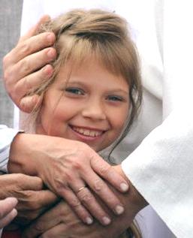
Что должно насторожить?
от наркотиков
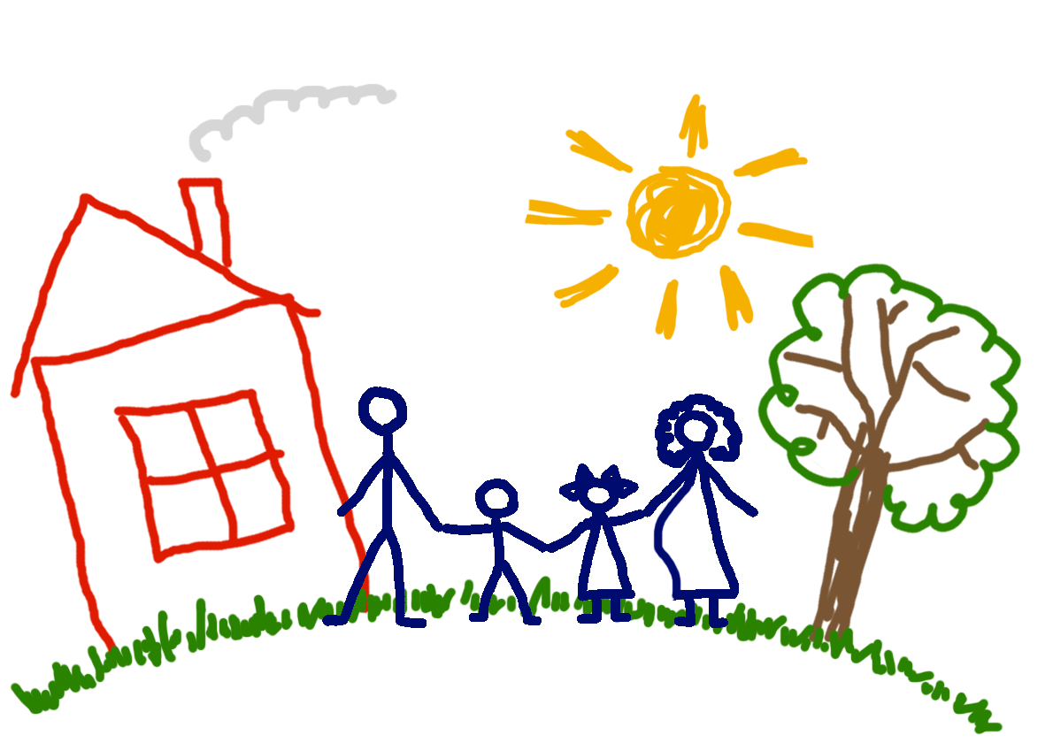
- Изменения в поведении (избегание родителей, старых друзей, потеря интереса к прежним занятиям, снижение успеваемости, уклончивые и односложные ответы по телефону, появление подозрительных знакомых, употребление новых слов и выражений)
- Агрессивность или, наоборот, беспричинная доброта
- Изменение внешнего вида: бледность или покраснение кожи, суженные или, наоборот, расширенные зрачки, покраснение белков глаз, торопливая или, наоборот, замедленная речь.
- Нарушения сна (бессонница, чередующаяся с сонливостью)
- Следы уколов или порезов на руках и ногах, мелкие кровавые пятна на одежде, появление татуировок.
- Неряшливость в одежде, появление среди вещей баночек, таблеток, повышенное внимание к домашней аптечке.
- Пропажа из дома денег и вещей.

Главная защита - семья и родители

Куда обратиться за помощью
Минский городской клинический наркологический центр 8017-263-58-21, 8017-359-09-09
8017-263-03-03 – экстренная психологическая помощь для детей
Если Вы узнали или подозреваете, что Ваш ребёнок употребляет наркотики, не поддавайтесь панике, не угрожайте и не наказывайте его.
Постарайтесь спокойно обсудить с ребёнком проблему и убедить его обратиться за помощью к специалистам

Санитарно-эпидемиологическая служба Республики Беларусь

